Федеральное государственное бюджетное образовательное учреждение
высшего профессионального образования
ТОЛЬЯТТИНСКИЙ ГОСУДАРСТВЕННЫЙ УНИВЕРСИТЕТ
Управление дополнительного профессионального образования

ИТОГОВАЯ РАБОТА СЛУШАТЕЛЯ
Курсов повышения квалификации по Именному образовательному чеку
по программе «Музицирование как фактор здоровьесбережения»

Тема: «Музицирование в условиях русско - народных обрядовых действий в начальной школе»

Выполнила:
Замкова Галина Дмитриевна
Учитель музыки МБУ ООШ №7
Г.о. Тольятти Самарской области
____________________________
(подпись)
« »_________________2014 г.
_________________________
(оценка)
_________________________
(подпись преподавателя)
Тольятти
С 05.05. 2014 по 14.05. 2014

Содержание работы

I ВВЕДЕНИЕ
I.I Методологическая основа
I.IIМузыкальный обрядовый фольклор - часть русской народной культуры.

II ОСНОВНАЯ ЧАСТЬ
II.IМузицирование как фактор здоровьесбережения
II.II Цели, задачи, принципы методической разработки
II.IIIДыхательная и артикуляционная гимнастика.Звукотерапия.
II.IVВокалотерапия
II.V Танцевально-двигательная терапия
II.VI Игра на русских народныхмузыкальных инструментах
II.VII Творческие задания, импровизации, игры.

IIIЗАКЛЮЧЕНИЕ
Анализ результатов, рефлексия
IV СПИСОК ЛИТЕРАТУРЫ

- ВВЕДЕНИЕ.
Войдя в третье тысячелетие, общество соприкоснулось с ситуацией, когда духовно-нравственные начала в воспитании человека оказались потесненными урбанистическими «идеалами»: потребительством, развлекательностью, «информационным накопительством». В таком случае страдают прежде всего дети, теряя связь с семьей, природой, истоками своей культуры. В связи с этим, перед педагогикой встает проблема переосмысления ценностных ориентиров воспитательных теорий. И здесь непреходящее значение приобретает овладение народным наследием, естественным образом приобщающее ребенка к основам культуры. По словам К.Д. Ушинского, воспитательная сила фольклора, закладывающего нравственные представления, формирующего внутренний мир ребенка, столь велика, что вряд ли кто-нибудь «был в состоянии состязаться в этом случае с педагогическим гением народа».
При внедрении технологий арт – терапии, музыкотерапии, музицирования как средства здоровьесбережения учащихся в школе происходит повышение общего культурного развития их художественно – эстетических взглядов, развитие эмпатии, оценка психических состояний и контроль над эмоциями, адаптация в социальной среде и адекватное ее восприятие, повышение личностного статуса, развитие творческого потенциала школьников.

I.I. Методологическая основа.
Народная культура как искусство и как основание жизненного пространства привлекала и привлекает к себе внимание многих исследователей.
Теория воспитания на началах народности разработана в трудах В.В. Зеньковского, П.Ф. Каптерева, B.C. Соловьева, К.Д. Ушинского и др. Духовное начало народного наследия отмечено Н.А. Бердяевым, B.C. Библером, И.А. Ильиным, П.А. Флоренским и др. Основные категории фольклора, его художественные характеристики исследованы ведущими отечественными фольклористами: В.П. Аникиным, В.Е. Гусевым, Ю.Г. Кругловым, Б.Н. Путиловым, К.В. Чистовым и др. Фольклор как музыкальная традиция представлен в работах Э.Е. Алексеева, Н.Н. Гиляровой, Е.В. Гиппиуса, И.И. Земцовского, A.M. Мехнецова, Е.В. Рудневой и др. Исследования детского фольклора в свете фактов традиционной народной культуры выполнены Г.С. Виноградовым, Т.И. Калужниковой, С.М. Лойтер, А.Н. Мартыновой, М.Н. Мельниковым, А.Ф. Некрыловой, М.Ю. Новицкой, М.В. Осориной, М.П. Чередниковой и др.
Основное содержание данных работ: музыкальный фольклор как культурная ценность будет являться эффективным средством приобщения детей школьного возраста к традиционной народной культуре, если:
1) в педагогическом процессе музыкальный фольклор представлен одной из основ музыкальной педагогики;
2) овладение детьми фольклором опирается на использование его характерных свойств, таких как традиционность, устность, синкретизм, вариативность, коллективность, функциональность;
3) включение ребенка в традиционную народную культуру происходит посредством специально организованной педагогической деятельности, содержание которой обусловлено тесной взаимосвязью духовного, музыкально-фольклорного, познавательного и бытийно-практического компонентов;
4) эффективность музыкально-фольклорных занятий со школьниками определяется комплексным подходом к освоению музыкального фольклора;
5) процесс приобщения реализуется в атмосфере сотворчества детей и взрослых, в ситуации «проживания» фольклора.
Сегодня известны методики обучения пению, которые направленные на оздоровление детей средствами вокалотерапии (Л.А.Венгрус, Г.П.Стулова,
Н.И.Мыськовой «Пение для здоровья», С.В.Шушарджан и др.) Исследования врачей – отоларингологов подтверждают, что имеющиеся у детей заболевания голосовых связок (узелки, несмыкание, мышечные спазмы гортани) провоцируют дискомфорт при пении, сиплый и форсированный звук. Поэтому основной задачей является формирование естественного вокального звука и его корректировка. Во-первых, укрепление примарной зоны звучания голосов (легкий, полетный, свободно льющейся). Во-вторых, расширение певческого дыхания, с помощью которого усиливается кровоснабжение клеток и тканей различных органов. В-третьих, активизация артикуляционного аппарата исполнителей, развитие дикции, правильное произношение гласных и согласных звуков, что сделает речь учеников более яркой и выразительной. В-четвертых, к осознанному и выразительному исполнению песенного репертуара, которое будет способствовать эмоциональному раскрепощению, отстранение от житейских забот, радостных чувств от коллективного музицирования. Все это влияет на развитие самооценки собственной деятельности.

I.II Музыкально-обрядовый фольклор - часть русской народной культуры.
Фольклор (англ. folklore) — народное творчество; вид коллективной словесной деятельности, которая осуществляется преимущественно в устной форме. Фольклор делится на две группы: обрядовый инеобрядовый.

К обрядовому фольклору относятся:
- календарный фольклор (колядки, масленичные песни, веснянки),
- семейно-бытовой фольклор (семейные рассказы, колыбельные, свадебные песни, причитания),
.
Обрядовый фольклор составляют словесно-музыкальные, драматические, игровые, хореографические жанры, которые входят в состав традиционных народных обрядов. В жизни народа обряды занимали важное место. Они складывались из века в век, постепенно накапливая разнообразный опыт многих поколений. Обряды имели ритуально-магическое значение, содержали правила поведения человека в быту и труде.
Русские обряды генетически связаны с обрядами других славянских народов и имеют типологическую аналогию с обрядами многих народов мира. Обрядовая поэзия взаимодействовала с народными обрядами, содержала элементы драматической игры. Она имела ритуально-магическое значение, а также выполняла психологические и эстетические функции. Обрядовый фольклор синкретичен по своей сути, поэтому его целесообразно рассматривать в составе соответствующих обрядов.
Ритуальные песниотражали собственно обряд, способствовали его формированию и реализации.
Заклинательные песни были магическим обращением к силам природы с целью получить благополучие в хозяйстве и семье.
Ввеличальных песнях поэтически идеализировались, прославлялись участники ритуала: реальные люди или мифологические образы (Коляда, Масленица и др.). Противоположны величальным были корильные песни, которые высмеивали участников ритуала, нередко в гротескной форме; их содержание было юмористическим или сатирическим.
Игровые песниисполнялись во время различных молодежных игр; в них описывались и сопровождались имитацией полевые работы, разыгрывались семейные сцены (например, сватовство).
Песни лирические — наиболее позднее явление в обряде. Их главное назначение — определять мысли, чувства и настроения. Благодаря лирическим песням создавался определенный эмоциональный колорит, утверждалась традиционная этика.
Календарно-обрядовые песни — это вид устного обрядового фольклора, который связан с традиционными обрядами и обычаями.
В традиционном обществе фольклор был неотъемлемой частью народного быта. Он сопровождал первую пахоту и уборку последнего снопа в поле, молодежные гулянья и рождественские или троицкие обряды, крестины и свадьбы. Обрядовые песни считались такой же обязательной составной частью обряда, как и основные обрядовые действия. Считалось даже, что если не будут выполнены все обрядовые действия и исполнены сопровождающие их песни, то не будет достигнут желаемый результат.
Неоспорима роль музыкального фольклора в развитии и оздоровлении детей с древних времен. Он помогал детям расти здоровыми (пестушки), веселыми (прибаутки, считалки,пестушки, потешки), спокойными (колыбельные). Одновременно с помощью песен детей учили добру, красоте, народной мудрости, остроумию, а также любви к природе, животным, своей семье, родному краю, Родине.
Традиционные свойства русского обрядового фольклора - коллективный характер творчества, вариативность, импровизационность - открывают широкий простор как для регуляции межличностного общения в классе, так и для раскрытия творческих способностей личности ребенка.
Особенно ценно, что средства фольклора, по мнению К.Г. Юнга, «тесно связаны с архетипами, представляющими собой наиболее древниераспространенныев культурах разных народов образы матери, героя, домашнего очага,младенца, закрепленные в подсознании различных общностей».
Песни, созданные русским народом, играли в жизни крестьянской семьи особую роль, придавая ей ту или иную эмоциональную «окраску», наполняли её содержание, помогали развивать духовно-нравственные ценности и идеалы личности. Они сопровождали каждого от рождения и до самых последних дней: колыбельные, игровые, шуточные, лирические, плясовые, хороводные, трудовые, свадебные, солдатские, песни-плачи, исторические песни и другие.
Специфика обрядового фольклора состоит в том, что он воплощает этнические образы мира, а также этнические ценности, идеалы и нормы поведения. В фольклоре сохранились те устойчивые нормы поведения и взаимодействия человека с природной средой и окружающими людьми, которые способствуют сохранению его физического и душевного здоровья. Эти нормы передавались от поколения к поколению в форме выверенных веками стереотипов поведения – в определенных обрядовых действиях.
Картина мира, воспроизводимая посредством слова, музыки, действия,в синтезе с народными танцами, играми, сценками, народным декоративно-прикладным творчеством (народные костюмы, украшения, ритуальные маски) и народными музыкальными инструментами (бубен, барабан, и др.) раскрывается перед ребенком в полной мере, транслирует вечные нравственные ценности, задает ребенку надежные ориентиры в окружающем его культурном пространстве.
Таким образом, в обрядовом фольклоре изначально присутствовала интеграция разных видов художественно-творческой деятельности, которая является сегодня одним из главных направлений в разработке арт-терапевтических методик.

IIОСНОВНАЯ ЧАСТЬ
II.I Музицирование как фактор здоровьесбережения
Огромную роль в формировании духовного здоровья человека играет искусство, в частности – музицирование. Любое произведение искусства воздействует на человека, прежде всего психологически, формируя у него здоровую психику.Музицированиенаряду с выполнением воспитательно-эстетических функций, обладает мощным оздоровительно-развивающим воздействием на детей.
Содержание методической разработки направлено на изучение младшими школьниками русских народных песен, наигрышей, обрядов и игр. Процесс музицирования в школе в условиях русско-народных обрядовых действий включает в себя знакомство с жанрами русского обрядового фольклора, с русским бытом, семейными традициями.
Только при условии активного включения в творческую деятельность – в музицирование и при условии «проживания в фольклоре» можно добиться конкретных успехов.
Одним из наиболее эффективных приемов оптимизации психического состояния школьников является технология терапии творчествоммузицирования(выполнение творческих заданий на уроке музыки) Творческие задания направлены на расширение запаса эмоциональных переживаний, которые доступны школьнику.

II.II Цели, задачи, принципы, методы методической разработки

Цель методической разработки:
Создание здоровьесберегающей среды средствами музицирования через русско-народные обрядовые действия
Основные задачи:
Обучающая:обучить школьников основным видам музицирования: звукотерапии, вокалотерапии, ритмотерапии, игротерапии, танцевально-двигательной терапии средствами русско-народных обрядовых действий;
Развивающая: способствовать формированию у школьников здоровьесберегающей компетентности;
Воспитательная: формировать национальное самосознание школьников на основе русской народной культуры.

В работе по данной методике педагогу рекомендуется опираться на следующие принципы:
-принцип систематичности и последовательности;
-принцип целостности;
-принцип гуманизации;
-принцип интеграции;
-принцип поступенности;
-принцип индивидуальности.
В процессе работы используются следующие ведущие методы:
-метод игры;
-метод личностного осмысления;
-метод подражания;
-ассоциативный метод.
Разработаннаяметодика строится как на целенаправленном обучении детей основам традиционной народной культуры, так и на самостоятельном её перенимании, использовании обучающих возможностей собственно детского коллектива.
Подбор репертуара основывается на опыте фольклорной арт-педагогики, учитывающей:
а) возрастные и индивидуальные возможности детей;
б) возможности различных жанров и конкретных произведений фольклора в обучении культуре;
в) связь музыкального фольклора с народным календарём, чередой праздников и будней, семейными событиями и т.д.

Важнейшей задачей для педагога должно быть не только научить ребенка правильно петь в народной манере, но и создание атмосферы сотрудничества, раскованности и единения, такого доверия друг другу, когда у обучающихся преодолевается неуверенность, застенчивость от неумения и незнания.

II.IIIДыхательная и артикуляционная гимнастика. Звукотерапия.
Пение – уникальная дыхательная гимнастика, в которой учитывается все. Пение вылечивает бронхиальную астму и прочие бронхо-легочные заболевания, гайморит. Пение как раз и помогает наладить правильное дыхание. Это хороший тренинг. Когда человек поет, во внутренних органах возникает вибрация. Лидер российской музыкотерапевтической школы, руководитель научно-исследовательского Центра музыкальной терапии и медико-акустических технологий С. Шушарджан обнаружил, что правильная постановка дыхания (без чего не возможен грамотный вокал) приводит к резкому повышению всех резервных возможностей человеческого организма. Пение активизирует в человеке энергетические центры, которые, в свою очередь, влияют на связанные с ними жизненно важные органы и системы. Пение благотворно действует на почки, на железы внутренней секреции, массирует гортань, щитовидную железу, сердце.
Дыхательная гимнастика – формирует дыхание, необходимое при вокальной работе, укрепляет диафрагму. Организует разновидность дыхания: краткое, долгое, цепное.
Речевая или дикционная разминка – специальный курс речевых, дикционных упражнений нацеленных на правильность в произношении гласных и согласных звуков, звуков – традиционных в народном пении, в диалектах и говорах.
На каждом занятии целесообразно использовать гимнастику для губ и языка, которая обеспечивает в дальнейшем хорошую работу мышц лица, языка, снимает зажатость челюстей, к тому же-это прекрасный самомассаж:
1. Покусывaть кончик языка (4-8 раз)
2. «Жевать» язык (слева и справа) (4-8 раз)
3. «Воздушный шарик». Резкий выдох – живот втянули. Затем расслабить или "отпустить" мышцы живота. При вдохе живот естественно"выталкивается" вперед, как шарик.
Под музыку « Русской пляски» - 1 такт – живот «в себя», 2 такт –живот отпустить и так чередовать до окончания фрагмента.
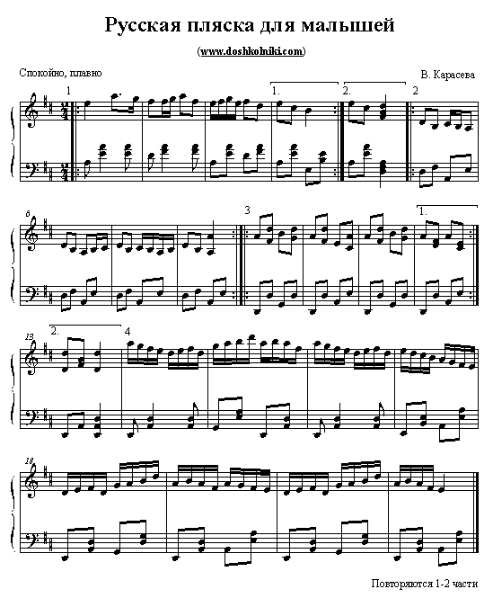
4. «Собачке жарко». Часто подышать носом с высунутым языком.
5. «Хомячок». Пошмыгать носом с закрытым ртом.

правильная постановка дыхания (без чего не возможен грамотный вокал) приводит к резкому повышению всех резервных возможностей человеческого организма. Пение активизирует в человеке энергетические центры, которые, в свою очередь, влияют на связанные с ними жизненно важные органы и системы. Пение благотворно действует на почки, на железы внутренней секреции, массирует гортань, щитовидную железу, сердце.
ОСОБАЯ РОЛЬ ГЛАСНЫХ ЗВУКОВ И НЕКОТОРЫХ ЗВУКОСОЧЕТАНИЙ В ВОКАЛОТЕРАПИИ.
Со времен самых древних цивилизаций человечества людям известна целительная сила отдельных звуков и звукосочетаний, произносимых собственным голосом. Особое значение такой звукотерапевтической практике придавали - и используют до сих пор - в Индии (в частности — т.н. мантры) и в Китае.
Если рассматривать лечебные звуки и звукосочетания с позиций музыкотерапии (т.е. не столько в плане их произнесения, сколько в плане их “пропевания”), то с учетом открытий современной науки рекомендации в этой специфической области вокалотерапии будут следующими:
ГЛАСНЫЕ ЗВУКИ
«А»– снимает любые спазмы, лечит сердце и желчный пузырь;
«И» – лечит глаза, уши, кишечник, стимулирует сердечную деятельность, “прочищает” нос;
«О» – оживляет деятельность поджелудочной железы, способствует устранению проблем с сердцем;
«У»– улучшает дыхание, стимулирует и гармонизирует работу почек, «Э» – улучшает работу головного мозга.
ЗВУКОСОЧЕТАНИЯ:
«ОМ» – снижает кровяное давление;
«АП», «АМ»– исправляют дефекты речи; «УХ», «ОХ», «АХ»– стимулируют выброс из организма отработанных веществ и негативной энергии.
В упражнении «Ходит зайка по саду» и «Сорока» пропеваем слоги «по», «ле», «ро», «ри» с пластическим интони

СОГЛАСНЫЕ ЗВУКИ
«В», «Н», «М» – улучшают работу головного мозга;
«К»– лечат уши;
«Х»– освобождает организм от отработанных веществ и негативной энергии, улучшает дыхание;
«С» – лечит кишечник, сердце, легкие;
«М»– лечит сердечные заболевания.
В песне «Комарок» с опорой пропеваем согласные «к», «м», у школьников улучшается работа головного мозга
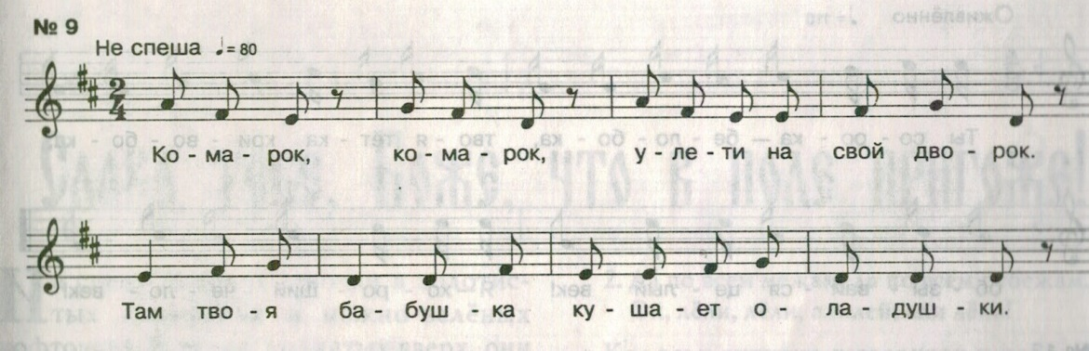
7. Вопросы-ответы (гласные звуки) и многие другие упражнения
Школьники делятся на две группы. Первая группа исполняет закрытым ртом на «М» первые четыре такта, следующие такты – вторая группа. Происходит регулирование дыхания, снимается нервное напряжение.
8.Следующий вид игровых упражнений рассчитан на тренинг мышц лица и голосовых связок с помощью звукоподражания:
- крик чайки: ай-ай;
- рев медведя: оа-оа;
- плач младенца: уа-уа;
- всхлип: а-а-ах! (по типу упражнений Е.Огородного);
- шум ветра: у-у-у (с интонированием);
- мычание коров: м-м-м (с закрытым ртом);
- кошка шипит: ш-ш-ш;
- воркование голубя: ур-ур-ур;
II.IVВокалотерапия
  - Для певца необходимо петь в единой манере звукообразования. Это может быть в определенной локальной традиции или в рамках общерусского языка. Оформление гласных по единому образцу достигается путем фиксированного положения ротоглоточной полости и закрепленной артикуляционной установки органов речи, речевой фонетике данного диалекта. Певческая традиция может передаваться в единой манере голосообразования, окрашенной акустикой ротоглоточной полости, находящейся в положении гласной «Ы» или «Э»:
Наиболее резонативными гласными считаютсяЕ И У, согласные
Н М Л. Они способствуют достижению единорегистровости звучания голоса.
ДРАЗНИЛКИ
«Сергей-воробей»
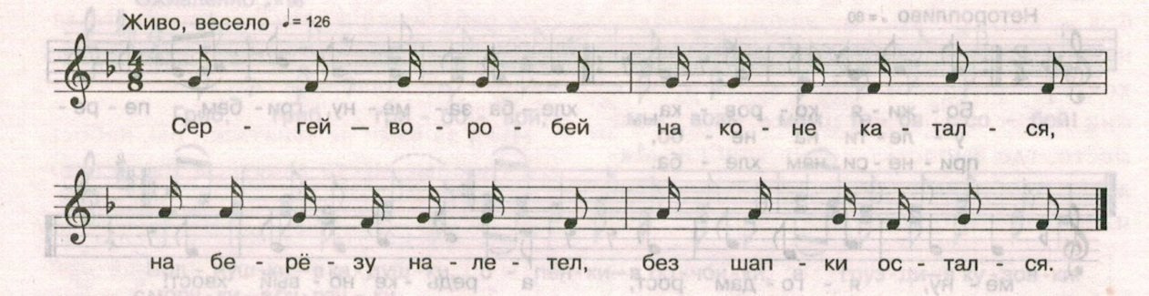

«Сорока-белобока»
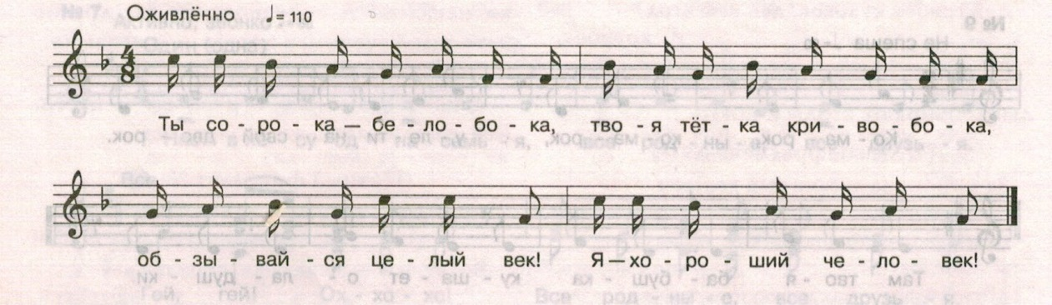

2. Фокус грудногорезонирования находится в центре грудной клетки и ощущается как вибрация в области гладкой мускулатуры, сокращающейся при эмоциональном возбуждении. Грудной резонатор – фокус энергии эмоций. Это точка опоры гласных букв..
Колядка
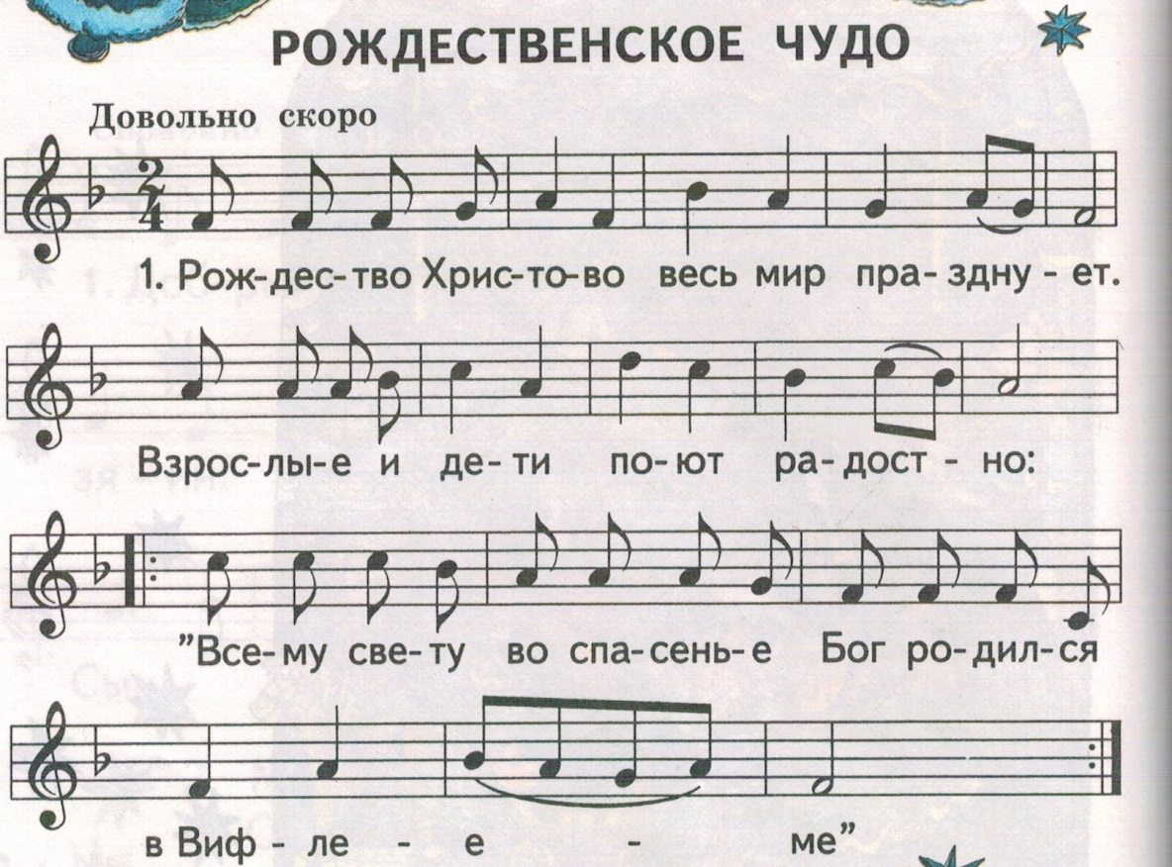

- Наибольшей трудностью для школьников является соединение регистров. Данную песню можно исполнять, сохраняя открытую манеру на всем протяжении диапазона. Для лучшего ощущения сильной доли можно добавить полуприседание с раскрытием рук, что улучшает эмоциональный настрой исполнителей.
«Гриб»
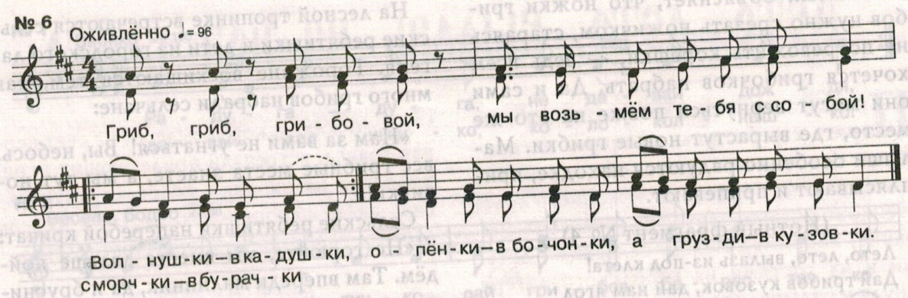

5. Соединение регистров связано с работой органов артикуляции. Важно сохранять в народном пении речевой характер артикулирования, стабилизирующий естественный объем и форму полости рта и помогающий добиться опережающего действия речи в синтезе слова и напева.
1-4 такты – «дробушки»,
5-8 такты- движения рук.
«Комарок»
Положение языка играет важную роль в народном пении. Язык должен бытьплотно прижат к нижней челюсти (как бы ложечкой) и упираться в нижние резцы. Все буквы нужно формировать на кончике языка и на губах.
В музыкальном примере работать над свободой нижней челюсти, она должна действовать свободно и слитно с языком.
На ударных гласных -слоги «хо» и «бы» -нижняя челюсть опускается (вместе с языком),
а на безударных -находиться в спокойном естественном состоянии.

«В хороводе были мы»
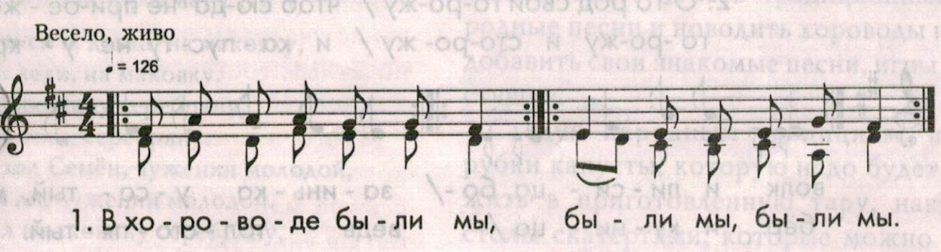

II.V Танцевально-двигательная терапия
На фольклорных занятиях дети знакомятся с движениями русской пляски, хороводным, топающим, переменным шагом, шаг с притопом, распашонка, ковырялочка, дробушки, присядка и др. После того как дети усвоят эти движения, можно включать их в обряды: пляски «Кадриль» («Проводы Масленицы»), «Русский чай» («Капустки»), «Мы маленькие пчелки», «Сцена кумления» («Троицкий обряд») и другие.

Хороводная песня «Плетень, заплетися»
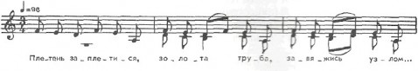
Дети вместе с пением выполняют шаг с притопом.
Под песню «Плетень, заплетися» ведущий проводит всю цепь участников воротца, которые образует крайняя пара. Она остаётся на месте с переплетёнными руками, а ведущий проводит цепочку в следующие воротца. В отличие от многочисленных вариантов, где «заплетённая» рука лежит на плече, в пензенском хороводе руки держат впереди. Допев песню до конца, хоровод начинает «расплетаться»: ведущий проводит всю цепочку в обратную сторону, изменяя слова на «Плетень, расплетайся». Если участников очень много, песня пропевается несколько раз.
Девочки-кумы двигаются в хороводе змейкой, далее по кругу, останавливаются и выбирают старшую, под песню расходятся парами на обе стороны.

Кроме песен и плясок разучиваются игры с пением, хороводы (круговые, змейкой, стенка-на-стенку) и потешки с движениями. Короткий текст и простые движения легко усваиваются детьми. Яркий образ, динамичность вызывает у них желание двигаться. Эти игры и потешки дети переносят в свободные игры.
Например, в «Троицком» обряде исполняется игровая песня Брянской области
«Махоня»-заранее выбирается Махоня, Кума, Знахарь, Доктор, готовится реквизит (скамейка, метла, горшок)
Игра-хоровод «Махоня»
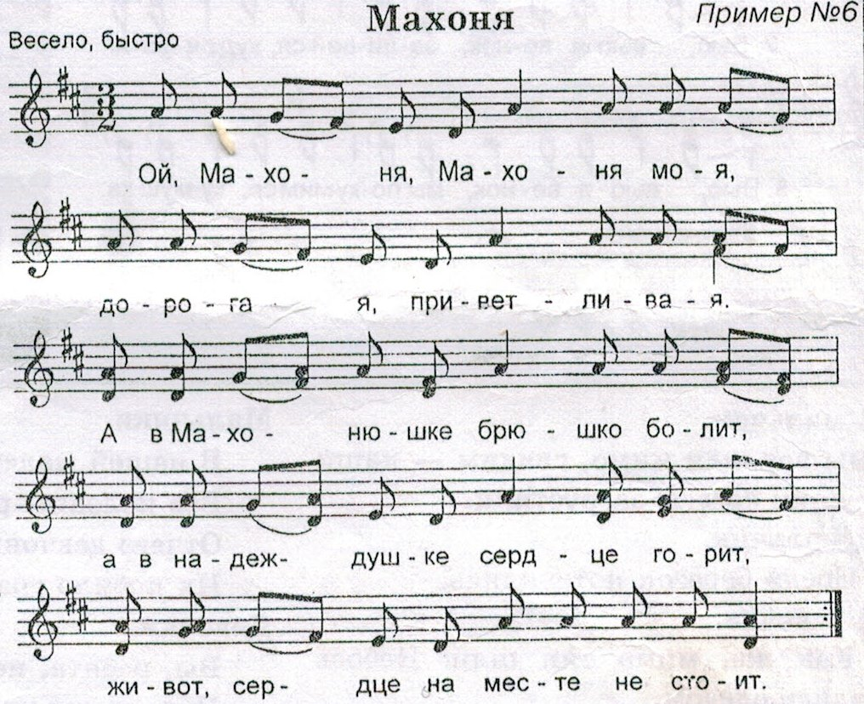
Такты №1-3 -участники с переплясом обходят вокруг скамейки, на которой седитМахоня,
Такты №4-5- движения на месте,
Такт №6- 8- диалог с Кумой (движения рук)
Окончание - хоровод по кругу
Перед началом песни «Пойду, млада, по воду» дети образуют круг. Девочка-молода движется по кругу «по солнцу», руки «на коромысло», изображает все, о чем поется в песне. Дети приплясывают-притопывают, поставив руки в боки. В конце-движение по кругу. Эту песню-инсценировку можно исполнять в более подвижном темпе, вносить собственные элементы, делающие её более подвижной и веселой.
Песня-веснянка «Пойду, млада, по воду»
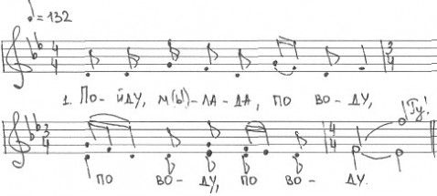
Трудно переоценить значение для детей танцевально-ритмических движений на фольклорных занятиях, которые, несомненно, с пользой отражаются на их здоровье, раскрепощают и увлекают их в свои ритмы, помогают глубже понять различные обрядовые действия.
II.VI Игра на русских народных музыкальных инструментах
Процесс музицирования на русских народных инструментах всегда увлекателен для детей. Они с одинаковым желанием овладевают навыками игры на бубне, трещотке, дудочке, свистульке или ложках. Игра на инструментах развивает мелкую моторику, активизирует работу коры головного мозга, влияет на физиологические и психические процессы организма, улучшает настроение и, конечно, развивает музыкальный слух, память, чувство ритма и т.д. Развитие творческих способностей у детей прежде всего проявляется на этом этапе занятия.
Ритм, как одно из ведущих средств музыкальной выразительности, как известно, имеет эмоциональную природу. Поэтому любая ритмическая деятельность ребёнка прекрасно соотносится с его возрастным психо-эмоциональным состоянием.
Активизируя в целом организм детей, содействуя выпрямлению и разгрузке позвоночника, музыкально-ритмические минутки способствуют улучшению здоровья.
С помощью игры на ложках, можно использовать методику ритмоблока.
.
Обучение игре на ложках начинается с освоения простейших ритмоблоков. Положение «сидя, колено на колено». Педагог ударами ложек
о колено обозначает метроритм, затем простукивает ритмоблок,
проговаривая его. Учащиеся должны повторить показанное, одновременно
проговаривая ритмоблок. Важно не торопиться, выбирать посильный темп,
который в процессе отрабатывания приёмов будет увеличиваться.

Ритмоблок «Ян».
Равномерные удары стыкными ложками по колену, соответствующие долям такта. Размер две четверти.
2/4 Ян, Ян I Ян, Ян I
Ритмоблок «Та-ня».
Ложками поочерёдно ударяют по колену и
правой ладони, повёрнутой вниз (игра восьмыми длительностями).
2/4 Та-ня, Та-няIТа-ня, Та-няI

Ритмоблок «Петенька». Один долгий удар по колену и два
последовательных быстрых по колену и ладони (длительности - восьмая+две
шестнадцатых).
2/4 Пе-тенька, Пе-тенькаIПе-тенька, Пе-тенькаI

Ритмоблок «Николай!». Два последовательно быстрых удара по
колену и ладони + долгий по колену (длительности - две
шестнадцатых+восьмая). Песня «Не летай, соловей».
2/4 Нико-лай, Нико-лайIНико-лай, Нико-лайI

Ритмоблок «Побежали». Четыре последовательных быстрых удара по
колену и ладони (четыре шестнадцатых длительности). Песня «Петушок».
2/4 Побежали, Побежали I Побежали, Побежали I

Cтупень II
После того, как учащиеся хорошо усвоили ритмоблоки, педагог
предлагает им следующие задания:

Задание№1
Учащиеся садятся кругом и в заданном темпе по очереди исполняют
ритмоблоки

a) 2/4 Ян, Ян I Та-ня, Та-ня I Пе-тенька, Пе-тенькаI и т.д.
1-й уч-ся 2-й уч-ся 3-й уч-ся
a) 2/4 Ян, Та-ня I, Пе-тенька, Нико-лай I Побежали, Ян I и т.д.
1-й уч-ся 2-й уч-ся 3-й уч-ся 4-й уч-ся 1-й

Задание№2
Учащиеся садятся попарно напротив друг друга. Тому, кто находится
слева, педагог предлагает играть один вид ритмоблока, а тому, кто справа –
другой. Например:
a) 2/4 Ян, Ян I и I Пе-тенька, Пе-тенькаI
b) 2/4 Ян, Ян I и I Та-ня, Та-няI

Варианты сочетания ритмоблоков педагог выбирает по своему
усмотрению. Такой вид деятельности воспитывает внимание и активизирует
развитие ритмического слуха. Учащимся такие задания нравятся и они
обычно охотно их выполняют.

Ступень III
Эта ступень является в какой-то степени итоговой и служит в качестве
проверки навыков игры.

Задание№1
Учащиеся садятся кругом. Педагог задаёт метроритм, отстукивая доли
и диктуя ритмоблоки. Учащиеся должны чётко и без ошибок быстро
переходить с одного ритмоблока на другой. Последовательность
ритмоблоков педагог выбирает произвольно. Эта игра – на выбывание.
Победителем становится тот, кто ни разу не ошибся.
Задание№2
Это вариант предыдущего задания, но вместо того, чтобы отстукивать
метроритм, педагог воспроизводит знакомую ребятам мелодию песни,
например, «Во поле берёза стояла».
Задание№3
Педагог предлагает учащимся определённый план исполнения
народной песни ритмоблоками. Например, «Дождик лей»
Песня-закличка «Дождик лей»
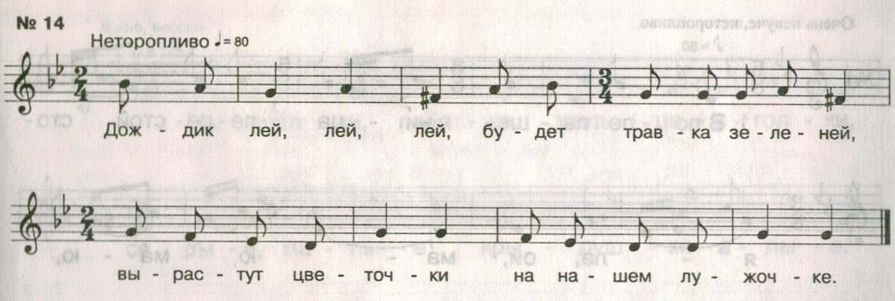
Из этих ритмоблоков составляются педагогом весь игровой текст произведения, т.е. партия для ложкарей.
На бубнах, свистульках, трещотках
дети исполняют русские народные наигрыши, которые украшают многие обрядовые действия.
Плясовой наигрыш «Светит месяц»
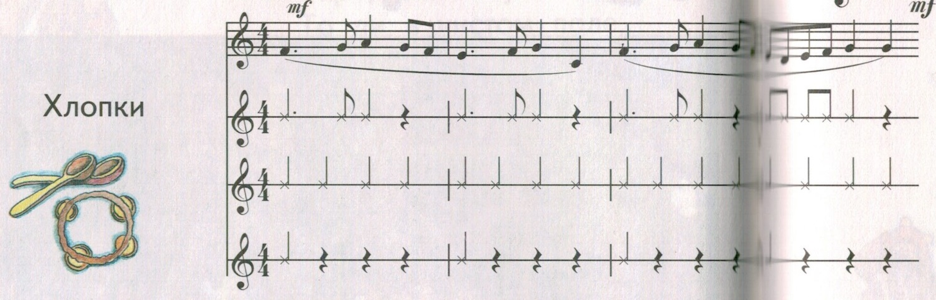

II.VII Творческие задания, импровизации, игры.
В играх часто пользуются игровые зачины, т.е. водящего выбирают по считалочке. Дети это делают с большим удовольствием. Считалки дают возможность освоить песенно-ритмическую основу народных игр, настроится на забавы , игры, песни.
Считалочка
Мы умеем быстро бегать,
Любим прыгать и скакать.
Раз-два-три-четыре-пять,
Тебе надо нас поймать.
Одной из любимых русских народных игр для детей является игра «Козел» (обряд жатвы). Перед игрой дети выполняют обрядовое действо – «завивание бороды». При этом они поют, связывая лентой два последних колоска:
«колосок-волотка, завейся на бородку
Золотым волоском, серебряным уском!
Закончив это занятие, дети ходят вокруг «снопов в поле» и поют:
Все: Ходил козел по меже, дивовался козел бороде
Козел: «И чья это борода, черным шелком повита?»
После заключительных ответов дети начинают кататься «по полю, по межам», лежа на спине между «снопами». Сколько восторга, радости они испытывают!
Для физиологического и эмоционального раскрепощения это одно из лучших игровых упражнений.
С большим удовольствием дети включаются в инсценировки русских песен: «Выходили красны девицы» (обряд «Проводы Масленицы»), «Бояре, а мы к вам пришли» (« Троицкий обряд») и другие. Зачастую инсценирование песен завершается хороводом или пляской, например, песня «Как вокруг города гуляют царевны» (обряд на Кузьму-Демьяна)
Очень важно научиться педагогу создавать такую благоприятную обстановку на занятии, чтобы у детей было желание проявлять творческое начало, быть активным участником обрядовых действий и даже самим их придумывать.

Перед началом занятий по музицированию в условиях русско-народных обрядовых действий совместно с психологом мы провели анкетирование школьников, где был обозначен круг вопросов:
Знаешь ли ты, как жили русские люди? Как работали и отдыхали? Что их радовало, а что тревожило? Какие они соблюдали обычаи? Чем украшали свой быт? О чем мечтали?
Основные задачи анкетирования были следующие:
- выявить психолого-педагогические предпосылки ознакомления детей с музыкальным фольклором;
- определить педагогические условия приобщения детей школьного возраста к традиционной народной культуре средствами музыкального фольклора и проверить их эффективность;
- наметить пути апробирования методики и приобщения детей школьного возраста к традиционной народной культуре.
Проанализировав ответы, мы сделали выводы, что
67% школьников не имеют представления о жизни русских людей в давние времена,
22% из них не назвали традиции и обычаев на Руси,
7% имеют низкую мотивацию и не стремятся узнать о жизни на Руси, считая эту информацию устаревшей.
Включаясь в различные виды музицированияшкольники постепенно развивают свои творческие и коммуникативные способности, оздоравливаются.
Результаты музыкально-оздоровительной работы:
- повышение уровня развития музыкальных и творческих способностей детей;
- стабильность эмоционального благополучия каждого ученика;
- повышение уровня речевого развития и развитие сенсорного опыта;
- снижение уровня заболеваемости;стабильность физической и умственной работоспособности во всех сезонах года.

Искусство, выражающее духовные традиции народа, выступает для подрастающего поколения как своего рода «защитный пояс», охраняющий ребенка от средств массовой информации, которые распространяют идеи насилия, жестокости, национализма и наносят необратимые личные травмы детям, становятся источником депрессии, агрессии и нравственной деградации.
Наши предки оставили нам не просто уникальные традиции, огромное танцевальное и песенное богатство, они оставили нам в наследство напутствие и благословение, опыт своих успехов и ошибок, накопленный тысячелетиями. И мы должны не только бережно сохранять это духовное наследие, мы должны его изучить и использовать для собственного блага и блага наших детей и будущих поколений.

Список литературы:

1. Алиев Ю.Б. Настольная книга школьного учителя-музыканта, М., Владос, 2002 г.
2. Ботицкий М. Знаете ли вы музыку. – М.: Музыка, 1985
3. Ковалько В.И. Здоровьесберегающие технологии. М.,2004.
4. Мыськова Н.Н. Музицирование как фактор здоровьесбережения.-Тольятти,-2014
5. Науменко Г.М. Фольклорная азбука «Методика обучения детей фольклорному пению» М.:Музыка,2011
6.Петрушин В.И. Музыкальная психотерапия. – М.: Владос, – 2000
7. РушельБлаво. Исцеление музыкой. С-Петербург, Питер, 2003
8. Смирнов Н.К. Здоровьесберегающие образовательные технологии в современной школе. М., 2002 г.

